韓國工具機展(SIMTOS)展會觀察
精密機械研究發展中心 2026年4月

展會總覽
韓國工具機展(SIMTOS)是韓國乃至亞洲最知名、最專業的工具機工具展之一，由韓國工具機製造商協會主辦，每兩年在韓國舉辦一屆。該展覽會始於1984年，是韓國生產資料產業的代表性展會，獲韓國科學技術部、韓國機械產業振興會、大韓貿易投資振興公社、韓國貿易協會等機構的大力支持。該展會涵蓋了工具機、自動化設備、零組件，包括數位製造、智慧製造和工業4.0相關的技術和產品，不僅韓國所有的重要決策者匯聚一堂，引領世界工具機產業的發展趨勢，韓國工具機展SIMTOS更是臺灣工具機產業進軍韓國最佳貿易平台。
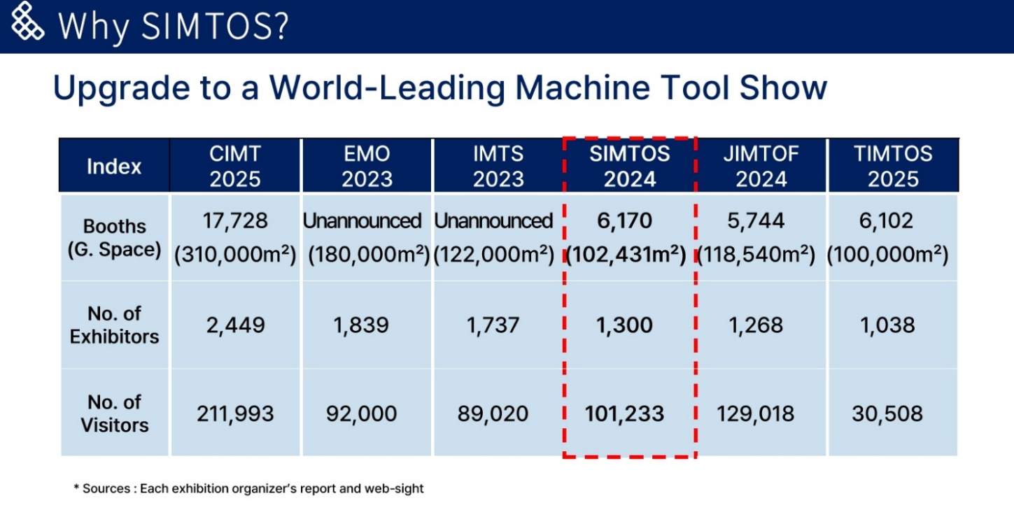
2024年第20屆韓國工具機展SIMTOS，共計6,170攤位展出，來自35個國家1,300家展商參展(詳如圖1~圖3)，其中包含4個國家館，臺灣、德國、義大利以及中國，總參觀人數來自68個國家共計101,233人。本(21)屆展後報告尚未公佈，依大會新聞資訊2026年參展商創高鋒，共計1,315家企業參展，初估總參觀人數同樣突破10萬人，由展後數據來看，SIMTOS為亞洲工具機產業相當重要的平台。全球重點工具機展數據如下：
圖1 全球重點工具機展展後數據
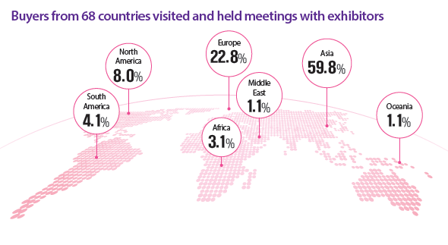
圖2 2024年SIMTOS參觀者國家分佈
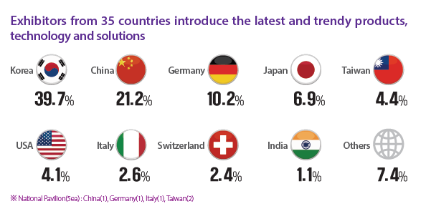
圖3 2024年SIMTOS前十大參展國家
SIMTOS是觀察亞洲製造業趨勢的重要指標。由於韓國擁有強大的汽車、半導體、電子與造船產業，因此展會展示內容與市場需求高度連結，也反映韓國製造業未來發展方向。此次展會可明顯觀察到，AI、自動化及半導體加工已成為韓國工具機產業的重要發展核心。尤其在疫情後，全球製造業重新投入設備升級與智慧化轉型，使工具機與自動化設備需求增加。此外，韓國政府與大型企業積極發展半導體、電動車與國防產業，也帶動高精密加工設備需求。

展會主題館介紹、重要廠商、亮點技術
SIMTOS 2026主題為「Autonomous Manufacturing powered by AI(人工智慧自主製造與人才的碰撞)」，主要聚焦於AI如何推動設備「自主化 (Autonomy)」，即設備不僅能自動工作，還能透過AI進行自我診斷、決策與優化。從展示內容可觀察到，韓國製造業正積極推動工廠數位化與智慧化，希望透過 AI 與數據分析降低人力依賴，提高生產效率與品質穩定性。
韓國當地重點參展商包含斗山（DN Solutions）、華川（Hwacheon）、現代集團（WIA）、SMEC 與 DMC 等企業皆積極參展。值得注意的是，如 DN Solutions 等韓國指標企業正將銷售重心從國內財團內需，轉向全球中高階市場，直接與日、德品牌競爭。此外，韓國多家大型工具機廠也設立半導體加工專區，展示石英環加工、高速研磨及高精密加工應用，反映韓國半導體產業對工具機設備需求持續增加。四大工具機廠於AI的重點發展如下圖：
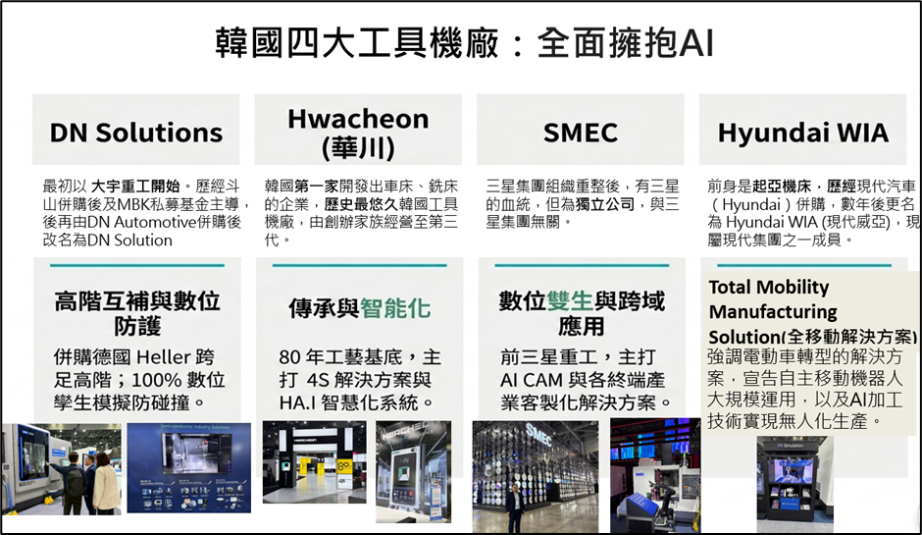
圖4 韓四大工具機廠於AI的重點發展

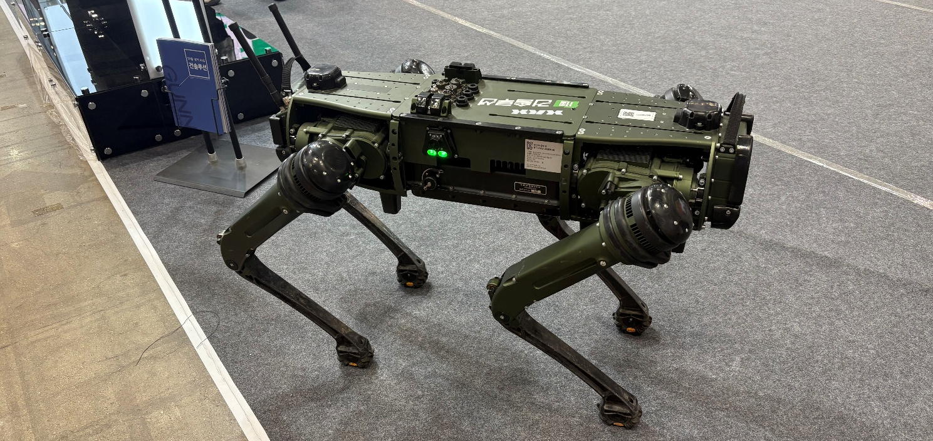
SIMTOS 2026亦特別設立「數位製造專館」，該館特別展示機器人、數位雙生(DigitalTwin)、工業物聯網(IIoT)，以及雲端/邊緣計算在工廠端的實際應用場景。
圖5 搭配AI自動感測系統之機器狗，用於偵察、監控和高風險區任務

韓國是臺灣2025年整體機械業及零組件第六大出口國，臺灣與韓國工具機雖然具有高度競爭性，但臺灣更具備精良的零組件製造商，競爭中可以找到互補合作的空間；本屆SIMTOS，機械公會及工具機公會皆有組團參加，臺灣為SIMTOS第5大參展國，公會組團之參展家數合計共18家，包括上銀、銀泰、精勤、晶傑、東培及高鋒等零組件業及工具機業者，展示展品包括CNC加工中心機、齒輪磨床、數控旋轉工作台、滾珠螺桿、線性滑軌、精密虎鉗、攻牙機等，顯示雙方產業已經找到合作立基點，韓國具有極強的生產製造能力，包括電子3C產業等，是具有市場潛力亟待開發。臺灣本次採取「國家隊」生態系模式聯合展出。代表性參展商包括上銀、高明、高鋒、鍵和、晶傑、新虎將與大井泵浦等工具機及零組件大廠。

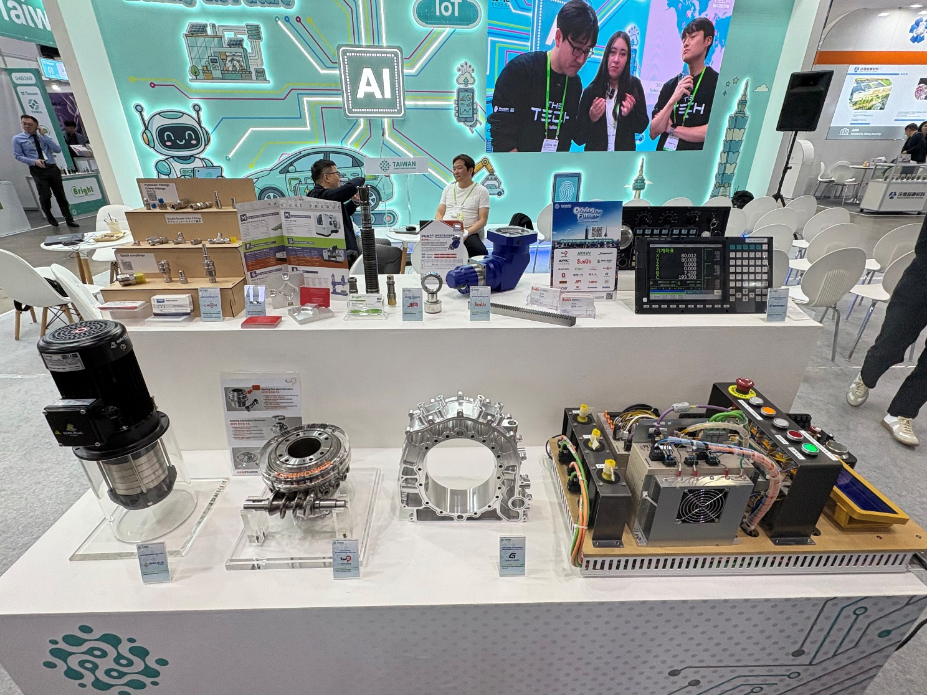
圖6 台灣形象區展出生態系核心組件至精密加工成品

展會研討會主題趨勢
從學術單位與產學合作海報內容可看出，韓國正積極補強工具機智慧化落地所需之工程基礎。相關研究題目多直接對應實際生產現場需求，例如刀具磨耗、線軌狀態監測、表面缺陷檢測、能耗分析、數位孿生、鏟花技術，以及工具組裝追蹤等。
這些研究的共同特徵在於，並非僅著重於單純演算法展示，而是將感測器、CNC資料、影像、聲音、振動、照明、通訊、機械結構及現場操作條件等因素一併納入整體系統分析。對工具機產業而言，AI應用是否具實際效益，往往取決於資料來源是否穩定、特徵是否與加工物理特性高度相關，以及最終能否有效回饋至工程決策與製程優化。
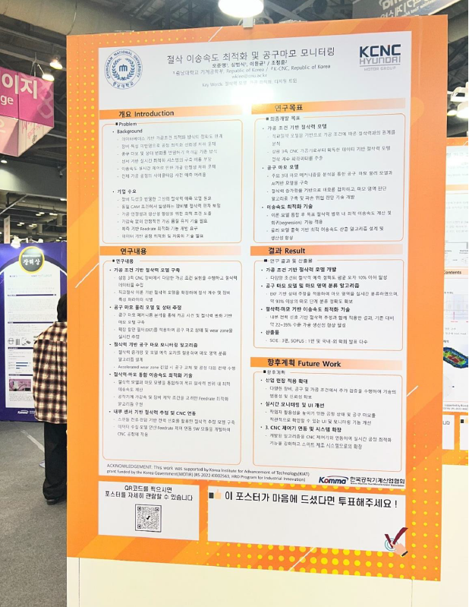
圖7 韓國Hyundai產學合作之工具機智慧化研究
圖7為韓國Hyundai產學合作之工具機智慧化研究，主題聚焦於切削加工狀態與刀具磨耗監測。研究整合感測器、CNC資料、振動、聲音與影像等資訊，透過AI模型分析加工過程中的異常、表面缺陷、能耗與設備狀態，建立智慧監測與預測系統。其重點不僅在演算法開發，更強調加工物理、機械結構與現場條件整合，目標為提升加工穩定性、品質與生產效率，並推動智慧工具機於實際工廠場域落地應用。
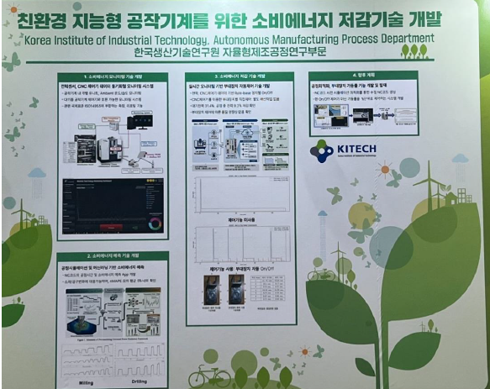
圖8 韓國生產技術研究院 (KITECH) 「環保智能機床能耗降低技術」
圖8展示了韓國生產技術研究院 (KITECH) 針對「環保智能機床能耗降低技術」的研發成果。其核心重點分為以下四個階段：
- 能耗監控技術： 開發專屬系統，透過感測器實時收集並監測機床及輔助設備的能源消耗數據。
- 能耗預測技術： 結合加工模擬系統與機器學習演算法，依據不同的加工條件，預測機床運作時的能源需求。
- 能耗降低技術（核心成果）： 基於實時數據，開發能自動控制輔助設備啟閉（On/Off）的節能系統。實驗顯示，該技術成功降低了 31.4% 的待機耗電與 9.3% 的加工總耗電。
- 未來發展： 計畫擴充功能，包含優化數控 (NC) 代碼以及開發更完善的加工設備自動化節能控制系統。

總結來說，該研究透過「監控、預測、自動化控制」三管齊下的方式，有效提升了工業機床的能源使用效率。
另外，在AI、智慧化與自動化方面之觀察，AI應用大致可分為幾個層次。第一類為機台保護型AI，例如主軸振動監測、軸承狀態分析、衝擊振動偵測與碰撞防護；第二類為精度維持型AI，例如熱變位補償技術；第三類為視覺檢測與刀具管理，例如刀具破損辨識；第四類則為工廠層級整合應用，包括Digital Twin、5G連線、AGV／AMR及機器人協作等。
其中，DN Solutions展示之「87 CPS（Collision Protection System）」即為即時防碰撞應用案例。對於複合加工、五軸加工及無人化加工而言，碰撞風險不僅來自刀具與工件，也可能發生於夾具、刀庫、主軸頭、旋轉軸及機內周邊設備。若能於加工前或加工過程中，透過模型運算與控制器進行即時防護，將有助於降低撞機風險與停機損失，提升加工安全性與生產穩定性。
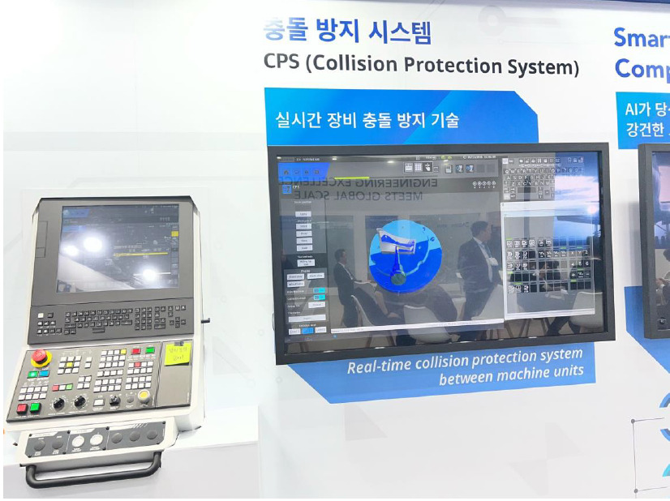
圖9 DN Solutions「87 CPS（Collision Protection System）」
在熱補償技術方面，DN Solutions展示「Smart Thermal Compensation 2.0 AI」，強調透過先進AI模型，因應不同運轉條件提供客製化精度補償方案。對於長時間加工而言，機台熱伸長及環境溫度變化往往容易造成尺寸誤差；若能將現場環境條件、機台運轉狀態與實際加工結果回饋至補償模型中，即可動態修正熱變位問題，對提升精密加工之穩定性與加工精度具有實際意義。
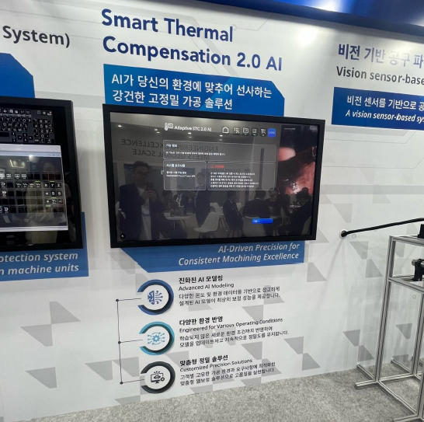
圖10 DN Solutions「Smart Thermal Compensation 2.0 AI」
刀具視覺檢測方面，Vision Tool Breakage Detection 可用於判斷刀具是否出現斷裂、缺角或其他異常狀態。在無人化加工過程中，最需關注的是刀具破損後仍持續加工，進而造成工件報廢甚至後續撞刀風險。相較於電流、聲音或振動等訊號，視覺檢測能提供更直接且明確的判斷依據，有效補足傳統感測方式在刀具異常辨識上的不足。
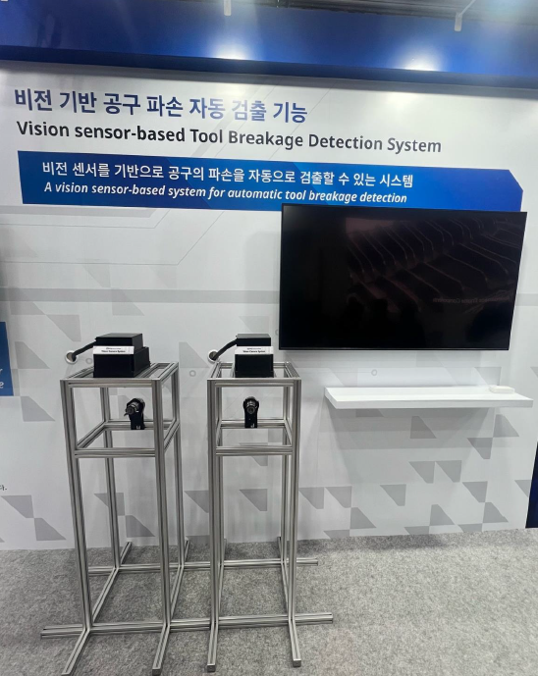
圖11 Vision Tool Breakage Detection
DN Solutions 則將操作介面與 App 化功能納入智慧化展示，此方向反映控制器已不再僅是單純的操作面板，而是逐漸轉型為功能模組的入口平台，使使用者可依需求選擇刀具管理、加工套件、監控系統、補償功能或資料連線等應用服務。
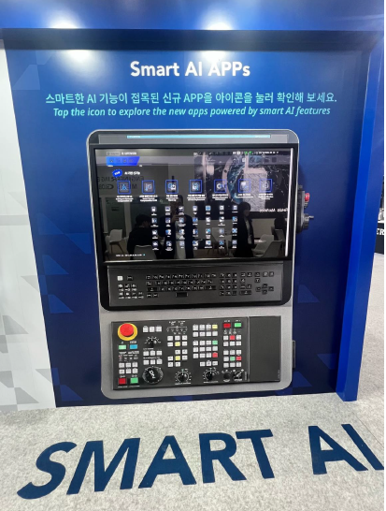
圖12 操作介面與 App 化功能納入智慧化展示

總結
綜合本次2026年韓國工具機展（SIMTOS）的觀察，展會充分體現了「AI驅動自主製造」的核心趨勢。韓國製造業正全面擁抱數位化與智慧化，試圖藉由人工智慧與數據分析來降低對人力的依賴，同時提升生產效率與品質的穩定性。
在產業策略上，以 DN Solutions、現代威亞（Hyundai WIA）及華川（Hwacheon）等為首的韓國指標大廠，正積極將銷售重心轉向全球中高階市場，直接挑戰歐日品牌。同時，因應政府政策與市場需求，韓國大廠也針對半導體、電動車等熱門領域推出專屬的精密加工解決方案。
技術落地的應用方面，AI 在工具機上的發展已跨越純粹的演算法階段，深化為四大實務層次：
- 機台保護：透過數位模型進行即時防護，降低撞機風險（如 CPS 防碰撞系統）。
- 精度維持：結合環境條件與運轉狀態，動態修正熱變位（如智慧熱補償 AI）。
- 視覺檢測：運用視覺感測直接判斷刀具破損，避免無人化加工時的工件報廢。
- 廠區整合：涵蓋數位雙生、工業物聯網（IIoT）及自主移動機器人（AMR）的協同作業。

此外，產學研單位如韓國生產技術研究院（KITECH）也將「綠色製造」納入重點，開發出結合監控、預測與自動化控制的節能系統，有效降低機床耗電。而機台的操作介面也逐漸轉型為「App化」的模組平台，提供更彈性的應用服務。
對臺灣產業的啟示韓國是臺灣重要的機械出口市場，儘管雙方在工具機領域具有高度競爭性，但臺灣在大型龍門機種方面，具備較高的客製化能量與成本優勢，精準補足了韓國市場的缺口，另，臺灣擁有極為精良的零組件製造體系。面對韓國極具潛力的智慧製造與電子半導體市場，臺灣工具機及零組件業者憑藉精良的品質與高性價比，透過「國家隊」的生態系模式聯合出擊，不僅能展現整體技術實力，更能從競爭中發掘互補的合作利基，搶占全球設備升級的商機。

